30 % českých zaměstnanců může využívat sick days jako benefit,
zjistila analýza portálu Platy.cz

- Nejčastěji mohou tento benefit využívat v odvětvích bankovnictví, pojišťovnictví, poradenství, telekomunikace a IT, ale i ve státní a veřejné správě
- Nejvíce mají možnost sick days zaměstnanci v Praze (43 % z nich) a Brně (33 %)
- Naopak jenom 18 % zaměstnanců na Karlovarsku, Vysočině a Jižních Čechách
- Zaměstnanci mají také možnost využívat příbuzné benefity spojené se zdravím a pohodou jako je dovolená navíc, nadstandardní zdravotní péče, nápoje na pracovišti zdarma či příspěvek na regenerační a relaxační aktivity

Praha, 24. října 2024 – Současná situace na trhu práce si žádá zavádění nejrůznějších nadstandardních benefitů, kterými se zaměstnavatelé snaží získat a také udržet své zaměstnance. Jedním z takových zajímavých benefitů nad rámec zákoníku práce jsou tzv. sick days – placené zdravotní volno na vyléčení, které zaměstnanec může čerpat bez lékařského potvrzení. Analýza portálu Platy.cz ukázala, v kterých odvětvích tento benefit mohou zaměstnanci využívat nejčastěji a jaké další příbuzné benefity od zaměstnavatelů dostávají.

Podle údajů portálu Platy.cz, který je součástí skupiny Alma Career, jsou sick days devátým nejčastějším benefitem. Tuto možnost má 30 % zaměstnanců. „Nejčastěji tento benefit mají v sektorech bankovnictví (69 %) a pojišťovnictví (67 %), s odstupem jsou pak na třetím místě sektor poradenství a konzultačních činností (54 %), na čtvrtém pak státní a veřejná správa a samospráva (53 %). Následují telekomunikace (48 %) a informační technologie (47 %),“ komentuje výsledky Miroslav Dravecký z portálu Platy.cz a dodává: „Nejméně pak tento benefit mohou využívat zaměstnanci v sektorech gastronomie (9 %), zemědělství a výroba kovů nebo kovových výrobků (u obou 12 %).“

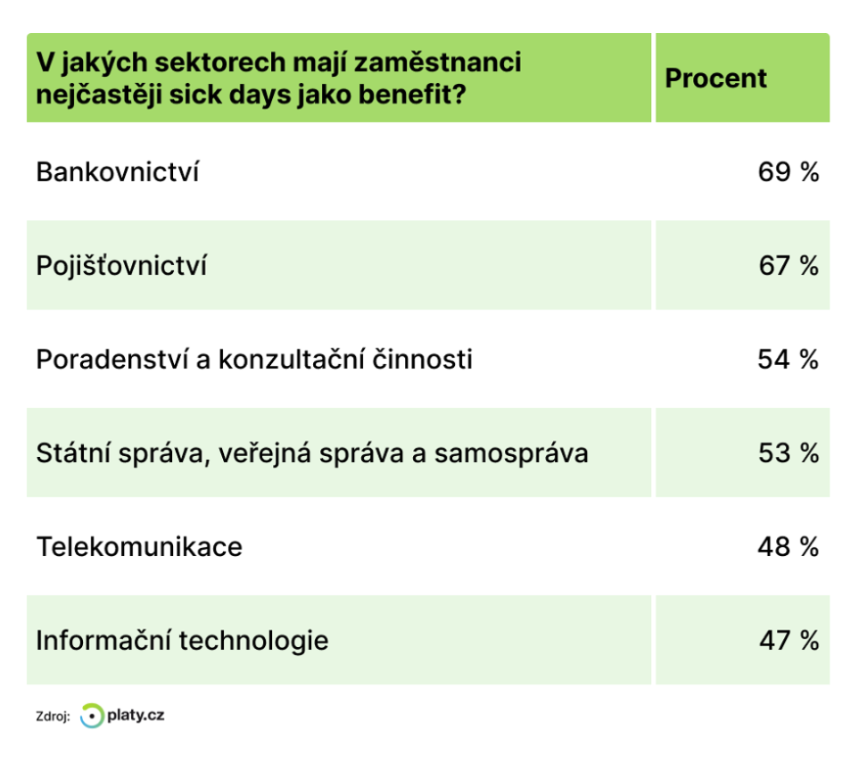

Nejčastěji sick days jako benefit mají zaměstnanci v Praze (43 %). S větším odstupem pak je na druhém místě Jihomoravský kraj (33 %), na třetím a čtvrtém místě Moravskoslezský kraj a Pardubický kraj (25 %). Nejméně pak v Karlovarském a Jihočeském kraji a Kraji Vysočina, kde nabízí tento benefit shodně jenom 18 % zaměstnavatelů.

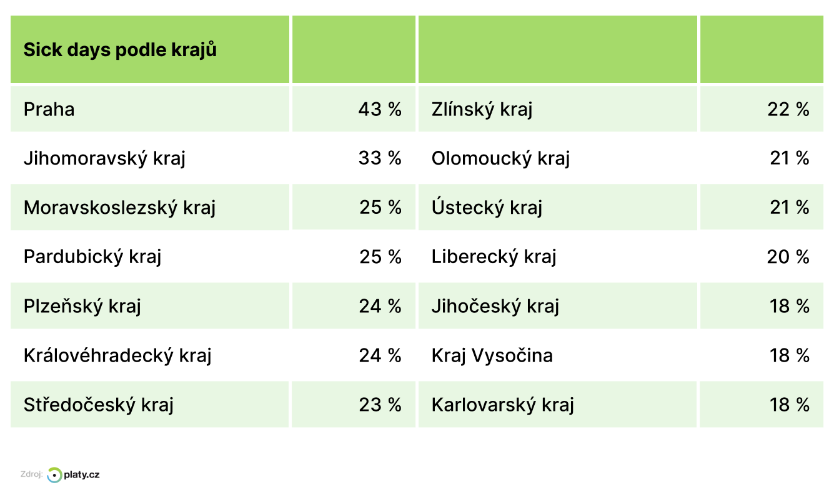

Benefity týkající se zdraví a pohody
Zaměstnavatelé poskytují také příbuzné benefity spojené se zdravím a pohodou jako je dovolená navíc, nadstandardní zdravotní péče, nápoje na pracovišti zdarma či příspěvek na regenerační a relaxační aktivity.

„Benefit nadstandardní zdravotní péče mají nejčastěji zaměstnanci v sektorech bankovnictví, telekomunikace, nemocnice a zdravotní péče, a také v chemickém a farmaceutickém průmyslu. Zdravotní připojištění pak nejčastěji jako benefit navíc mají zaměstnanci v pojišťovnictví, chemickém a farmaceutickém průmyslu, poradenství a v sektoru energetiky. Proplácení relaxačních a rekreačních aktivit pak pracovníci v těžebním průmyslu, bankovnictví, lesnictví a pojišťovnictví. Tyto benefity nejsou ale tak časté, jako právě sick days,“ prozrazuje Miroslav Dravecký z portálu Platy.cz.

A jaké benefity podle dat portálu Platy.cz mají zaměstnanci v českých firmách nejčastěji?
Vedou stravenky, které dostává 47 % zaměstnanců. Dále je to pružná pracovní doba, tu může využívat 41 % pracovníků, 37 % zaměstnanců má na pracovišti k dispozici nápoje zdarma a 36 % má možnost pracovat z domu. Dále jsou to firemní akce (35 %), mobilní telefon k soukromým účelům (34 %), již rozebíraná dovolená navíc (32 %), notebook i k soukromým účelům (30 %) a sick days (30 %).

Internetový portál Platy.cz se specializuje na srovnávání výše mezd a platů napříč segmenty, profesemi a pracovními pozicemi. Je součástí mezinárodní skupiny Alma Career. Česká pobočka Alma Career provozuje kromě Platy.cz také služby Jobs.cz, Prace.cz, Atmoskop.cz, Profesia.cz, Práce za rohem Seduo, Teamio či Arnold.

